中國文化協會 出版品訂購表格
本人欲訂購以下之出版品:
出版品名稱 | 售價(港幣$) | 數量 | 總價(港幣$)
第一屆「文協盃」書法比賽作品集 | $150/本
「文協盃」書法比賽得獎作品集  *第二屆( ) / 第三屆( ) / 第四屆( ) / 第五屆( ) / 第六屆( ) / 第七屆( ) | $200/本
「印象台灣‧香港風采」明信片設計比賽得獎及入圍作品集 | $90/本
「印象台灣‧香港風采」明信片(一盒9張) | $20/盒
「印象台灣」文件夾設計比賽得獎作品文件夾(一套2個) | $10/套
「印象台灣」郵票設計比賽得獎作品郵票(一版12張) | $55/版
「印象台灣」2016年‧年曆設計比賽得獎作品年曆 | $20/本
「印象台灣」T恤設計比賽得獎作品T恤 (兩款)  *黑色: XS( ) / S( ) / M( ) / L( ) / XL( )  *白色: XS( ) / S( ) / M( ) / L( ) / XL( ) | $60/件
「印象台灣」八達通卡套設計比賽得獎作品八達通卡套  *組別: 小學( ) / 初中( ) / 高中( ) / 公開( ) | $5/個
「印象台灣」行李牌設計比賽得獎作品行李牌 | $20/個
「印象台灣」斜背包設計比賽得獎作品斜背包  *黑色( ) / 白色( ) | $30/個
「印象台灣」徽章設計比賽得獎作品四款 | $30/1套4款
 | $10/個
 | 合計
*請在括號內填寫訂購數量
註：若購買5件或以上可獲9折優惠，10件或以上可獲8折優惠。(不包括徽章設計項目)
數量有限、售完即止

訂購者資料
姓名： |  | 收據抬頭(如需要)：
電話： |  | 電郵：
聯絡地址：
付款形式: | 支票(號碼: 銀行: ) / 銀行入帳 / 現金

訂購者可以傳真、郵寄或電郵提交本表格，待職員確認並受到通知後，可透過以下方式付款:
- 以劃線支票(不接受期票)支付，抬頭請寫「中國文化協會有限公司」，並郵寄或交回本會。
- 以銀行入帳至本會「971-1-101451-1」渣打銀行帳號，並保留入帳收據，將收據副本傳真(27688985)或電郵(ccahk2009@gmail.com)至本會。
- 辦公時間內親臨本會以現金繳費。
如有任何查詢，請致電27115179與本會職員聯絡，謝謝。

職員專用
總金額： |  | 收據編號：
付款日期： |  | 負責職員：

第一屆「文協盃」書法比賽作品集

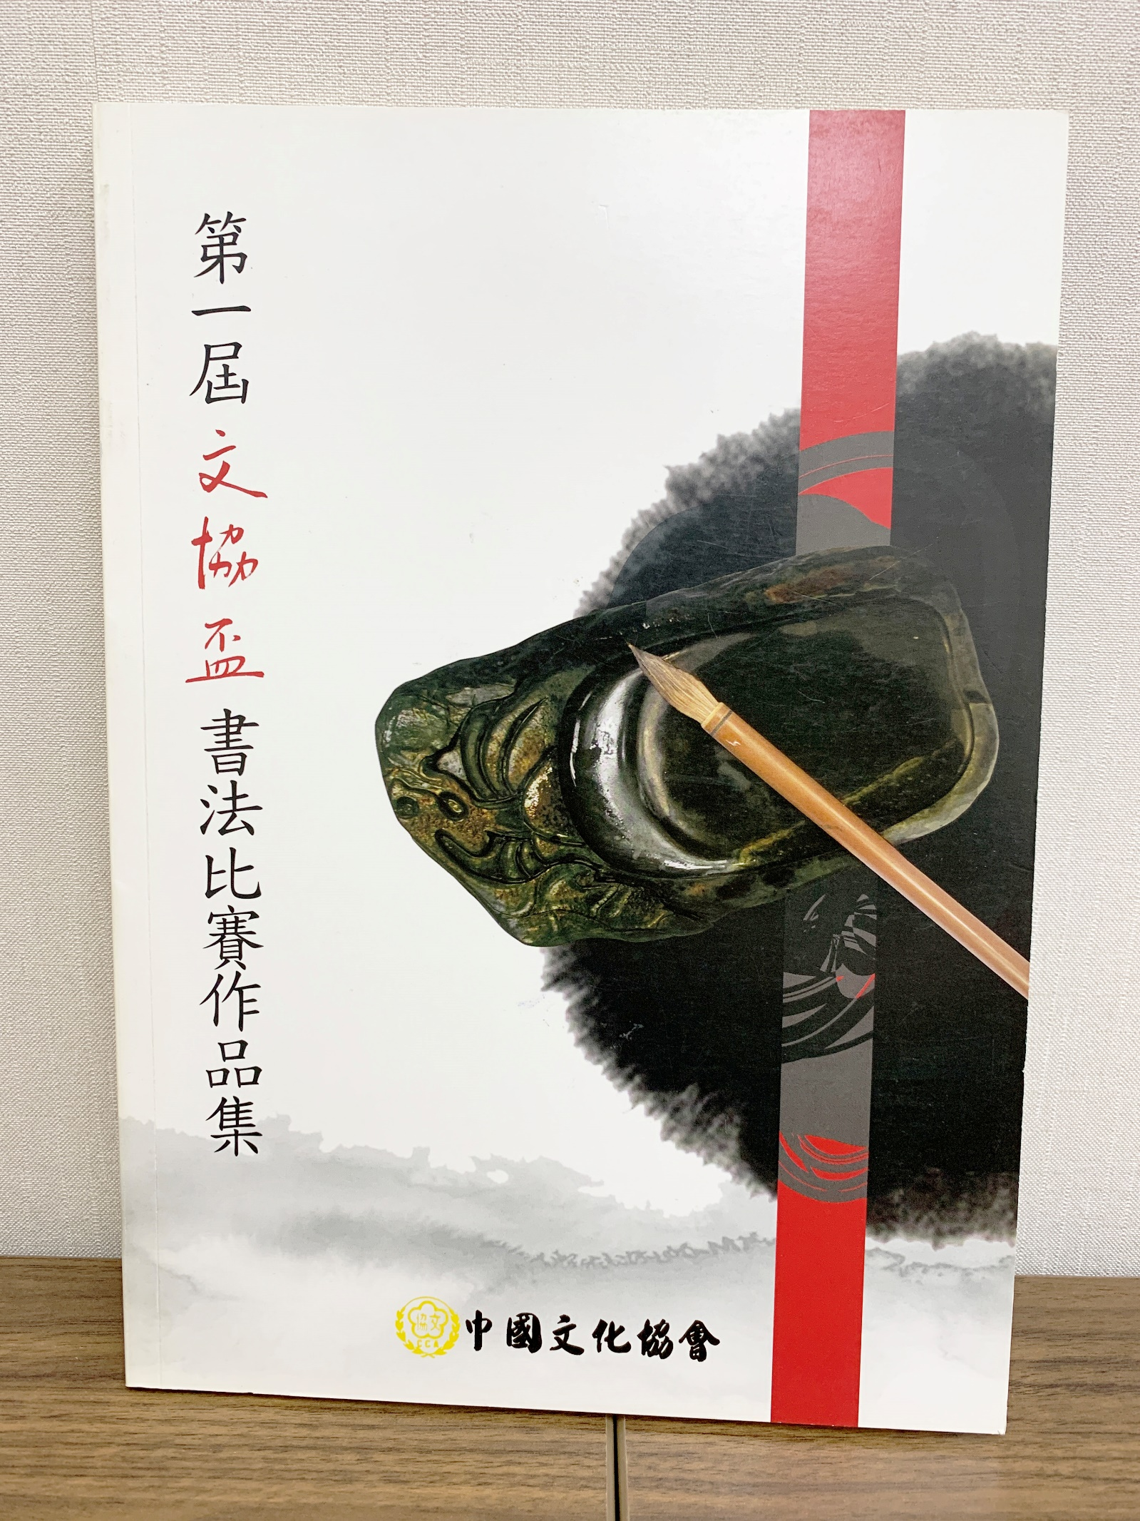

「文協盃」書法比賽得獎作品集
第二屆 – 第七屆

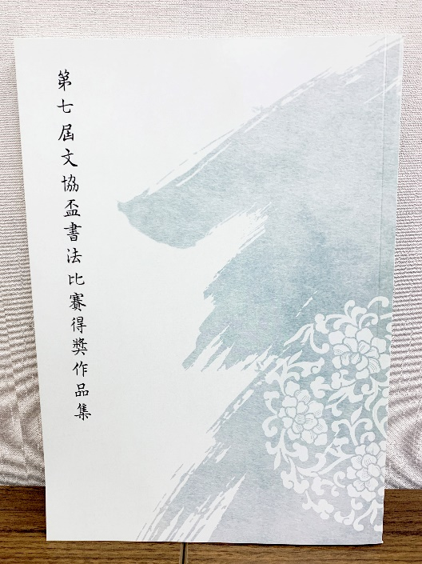
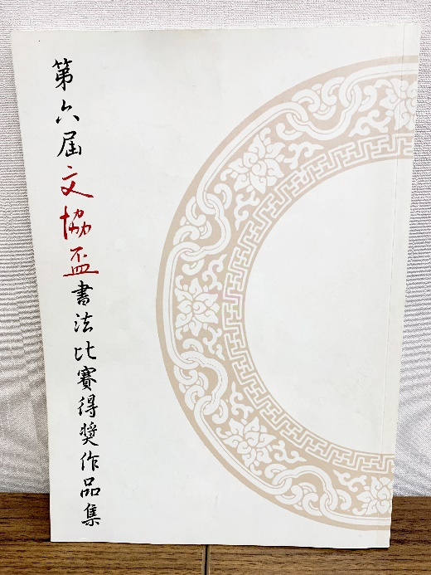
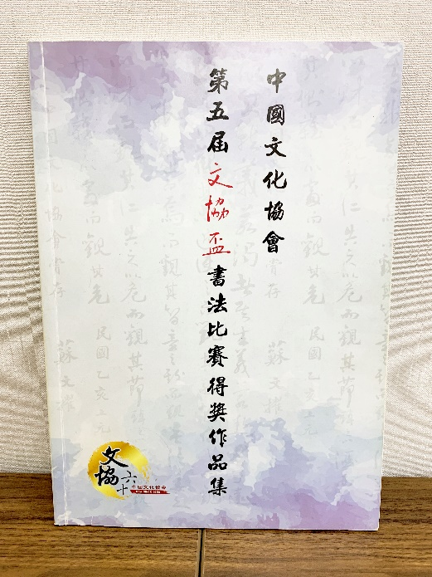
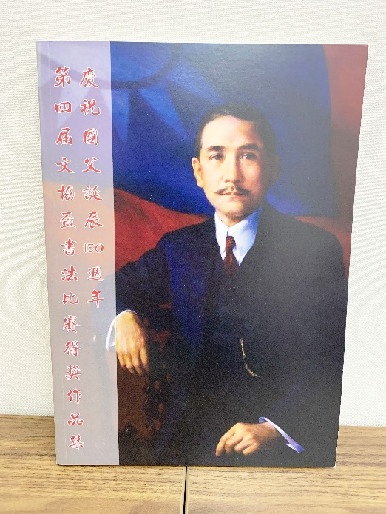
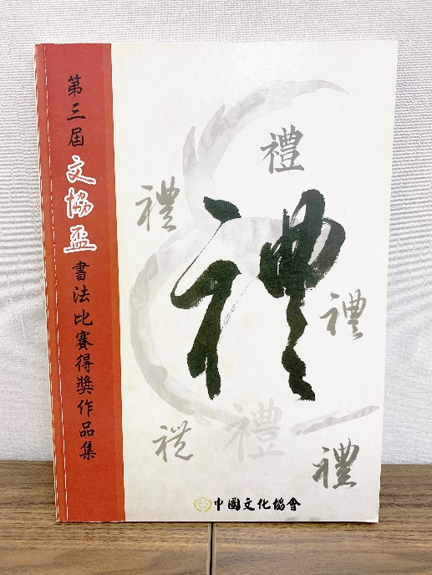
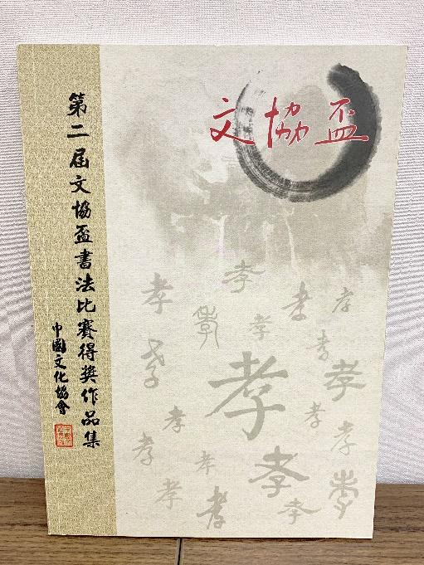
「印象台灣‧香港風采」明信片設計比賽得獎及入圍作品集

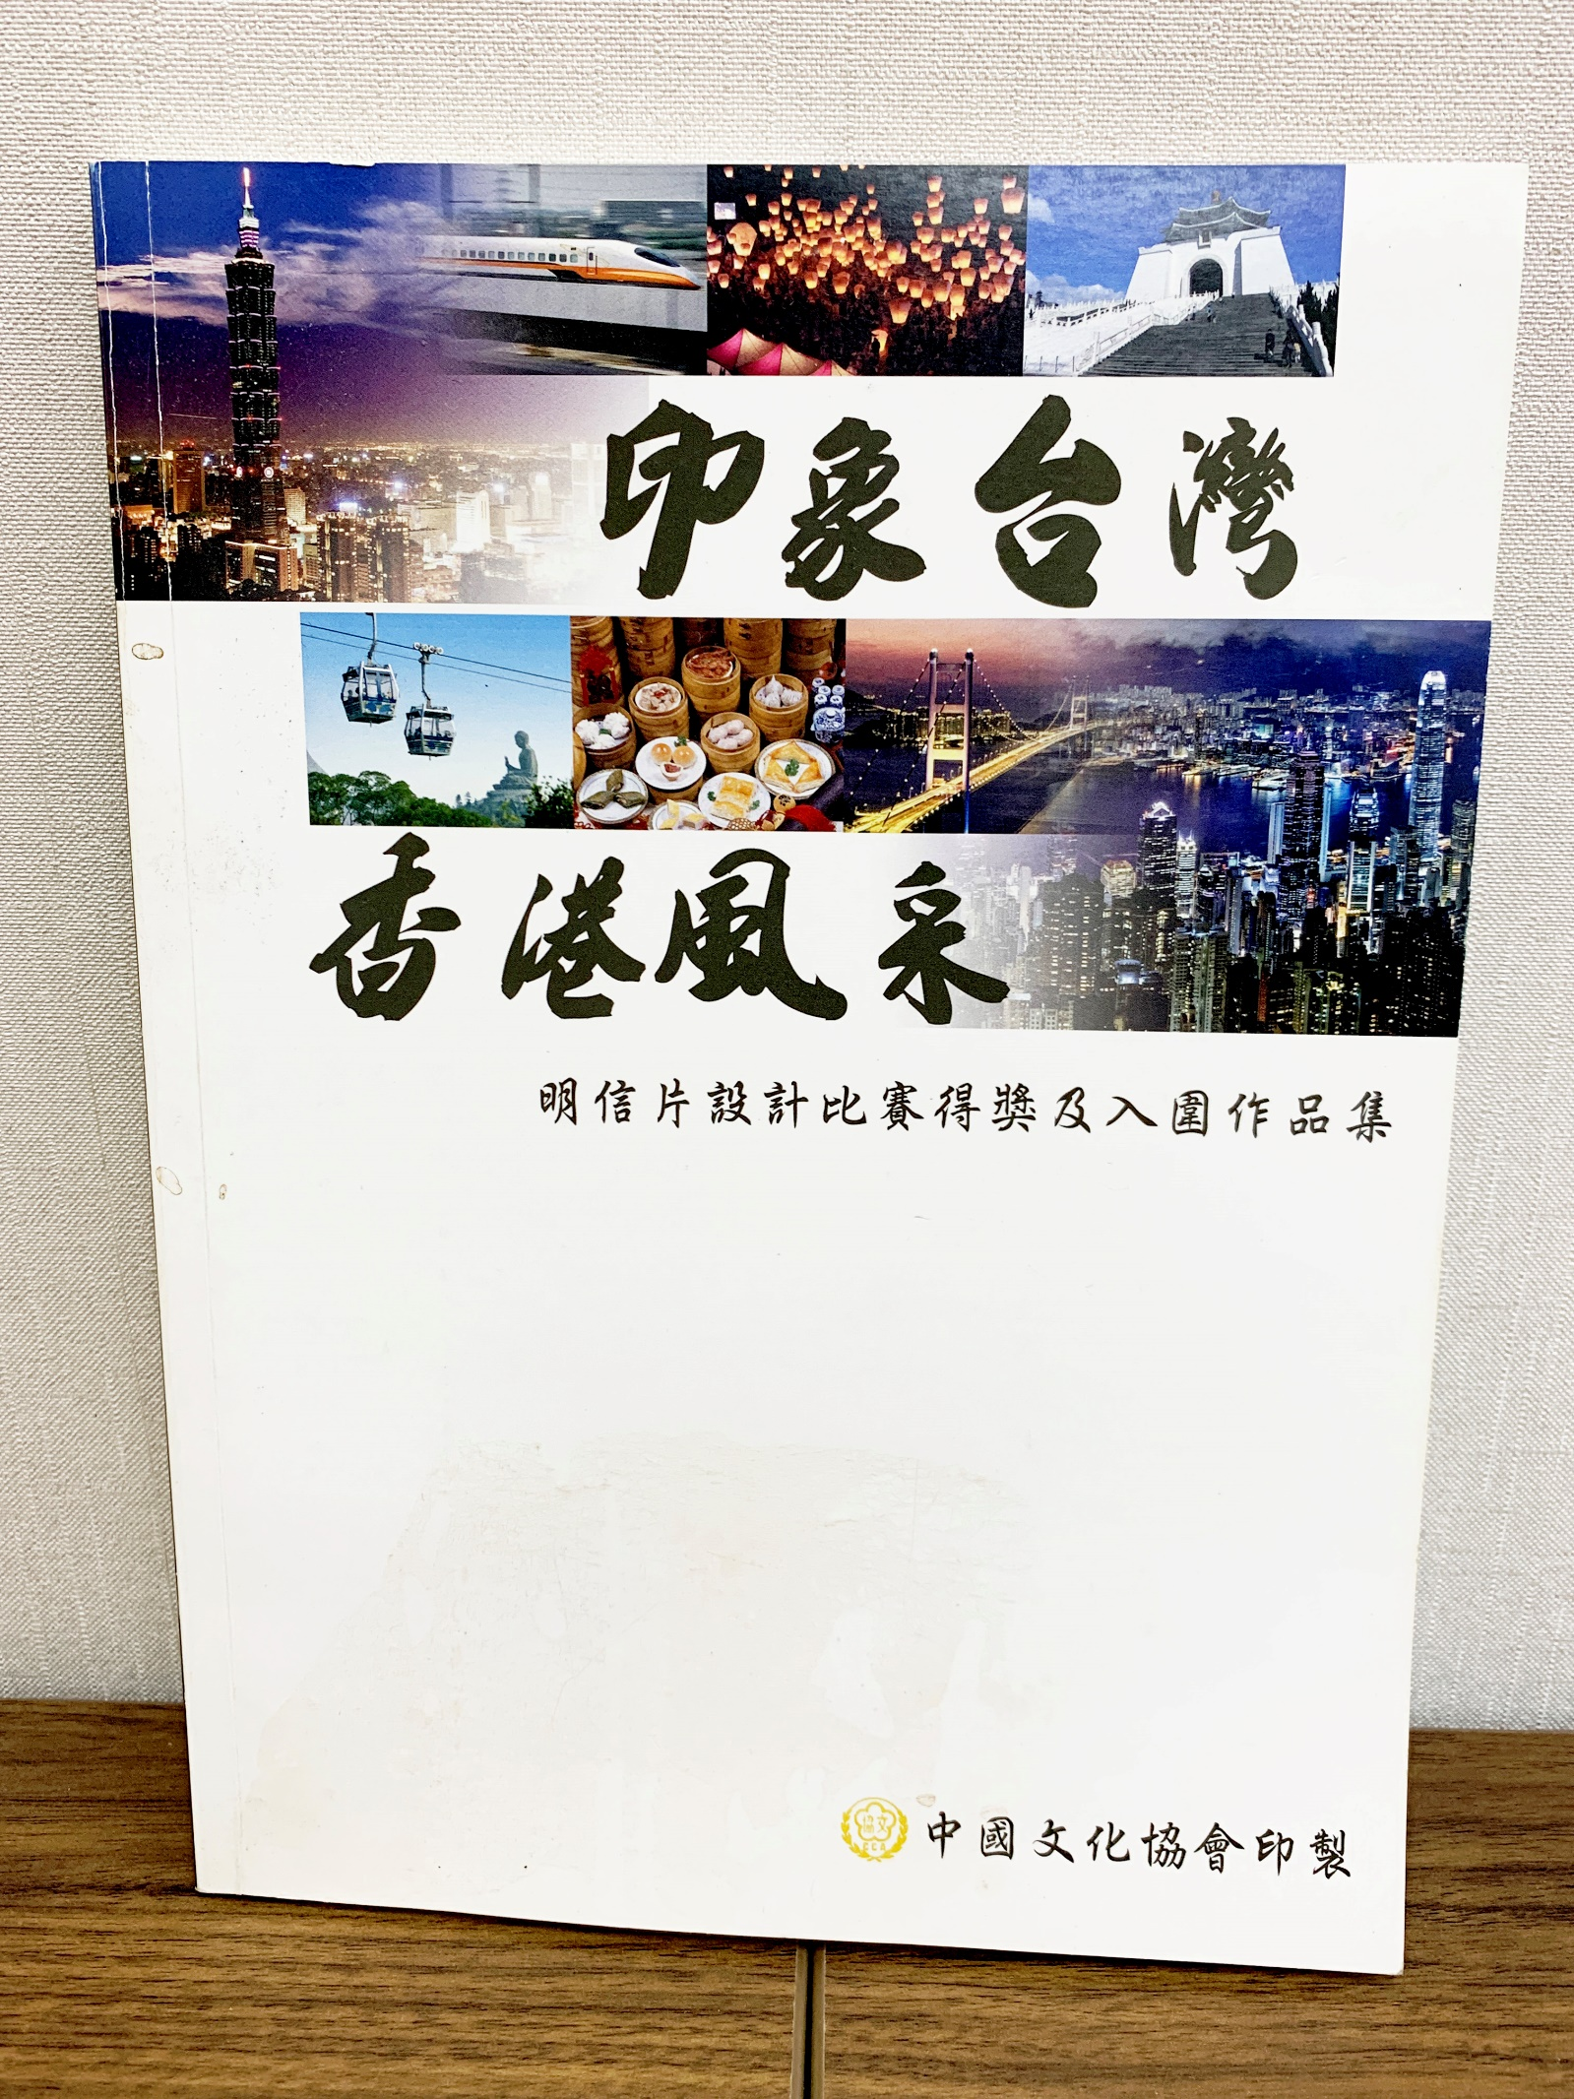

「印象台灣‧香港風采」明信片(一盒9張)

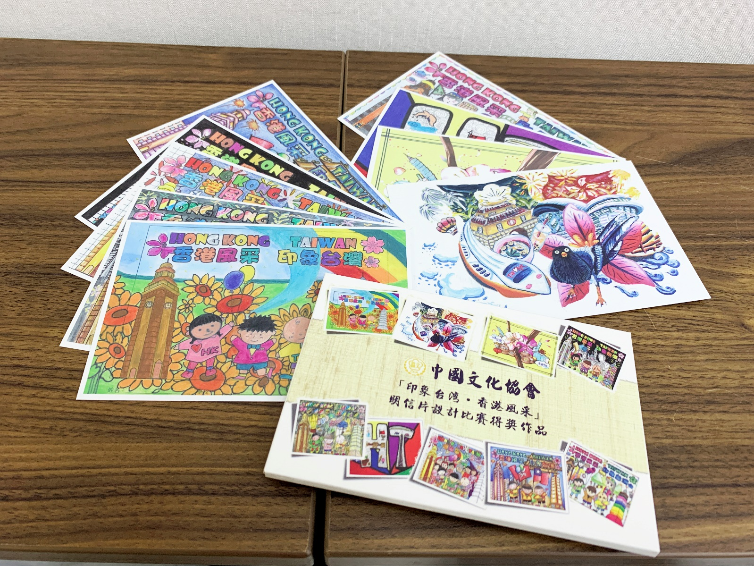

「印象台灣」文件夾設計比賽得獎作品文件夾
(一套2個，每個兩款作品，雙面印刷)

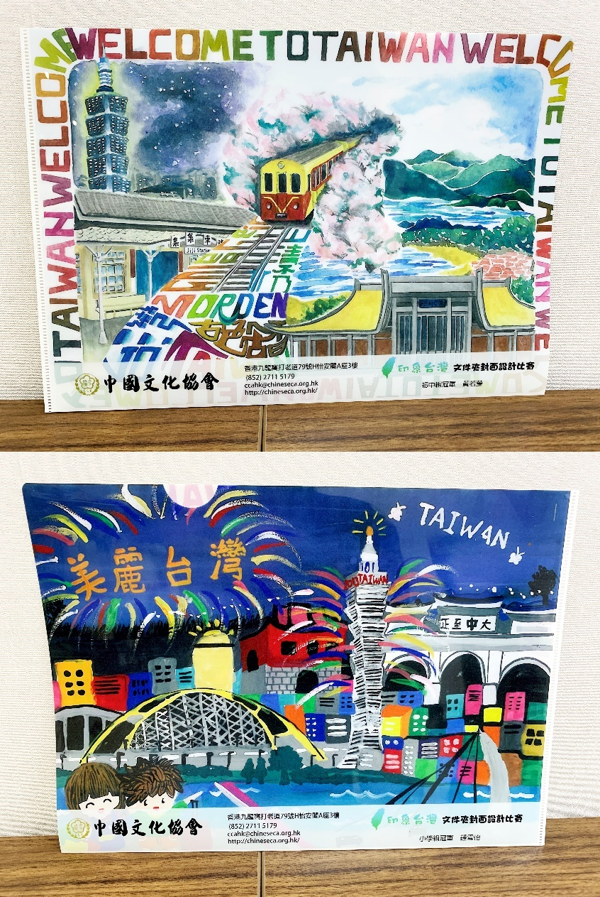
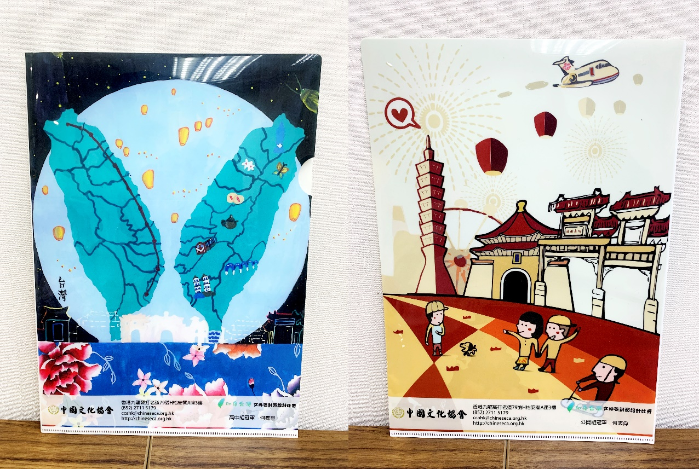

「印象台灣」郵票設計比賽得獎作品郵票(一版12張)

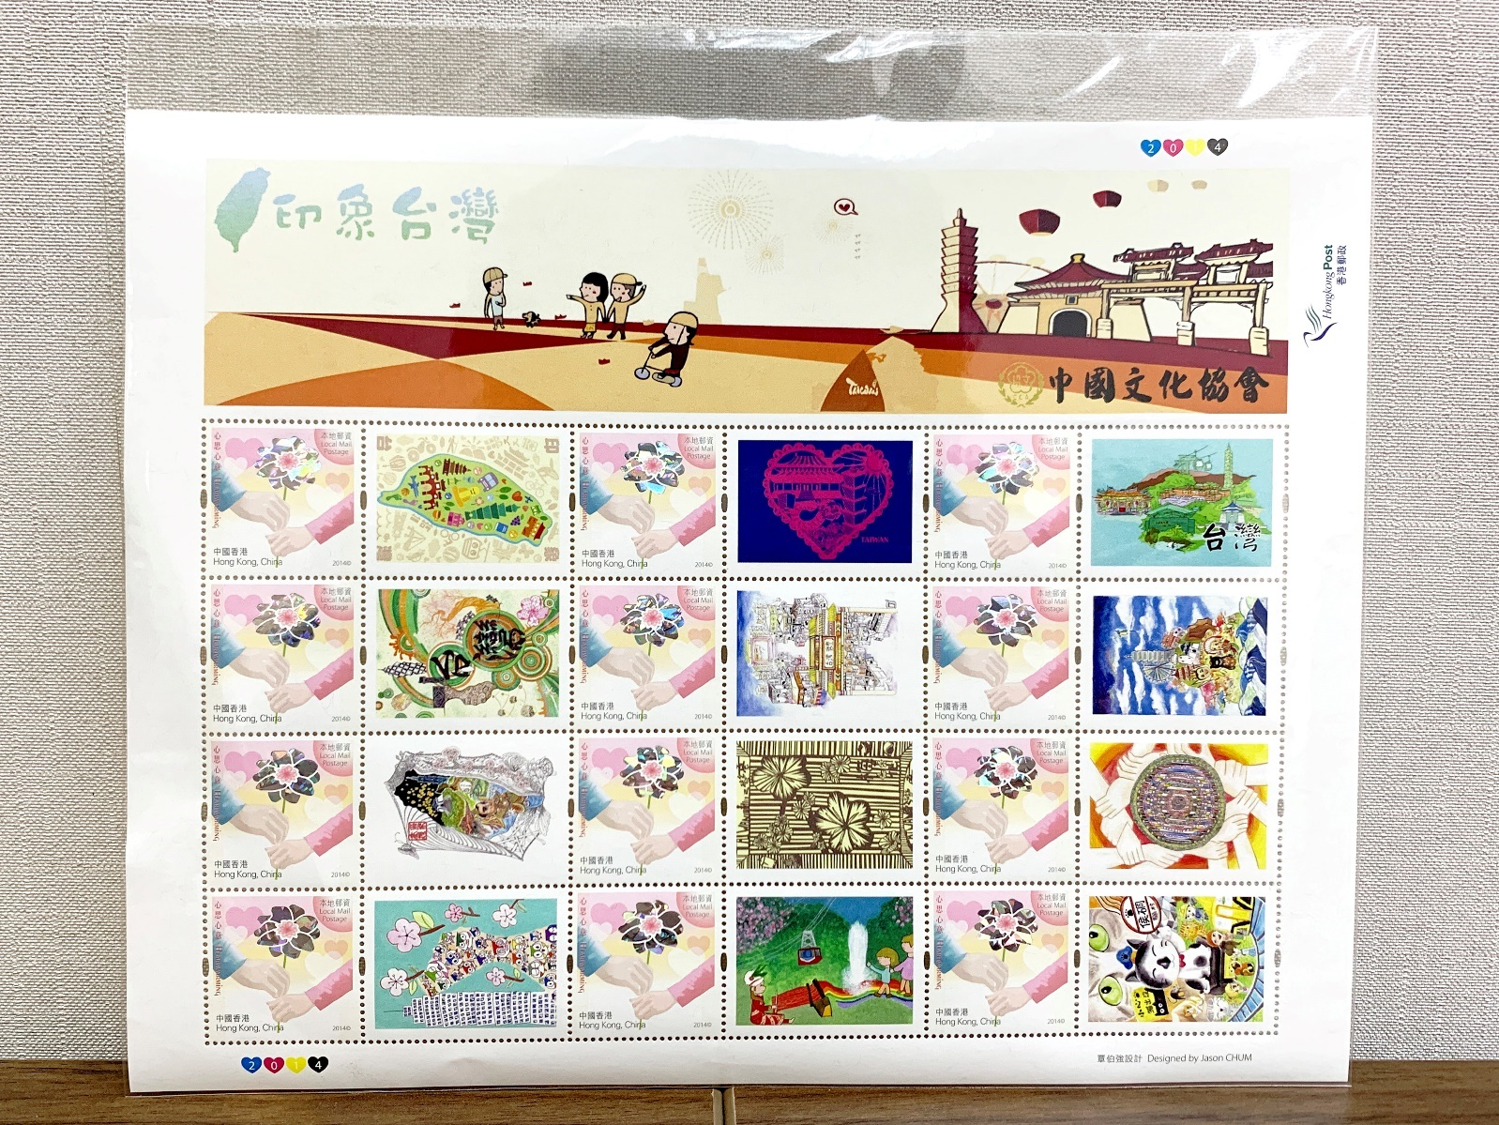

「印象台灣」2016年‧年曆設計比賽得獎作品年曆

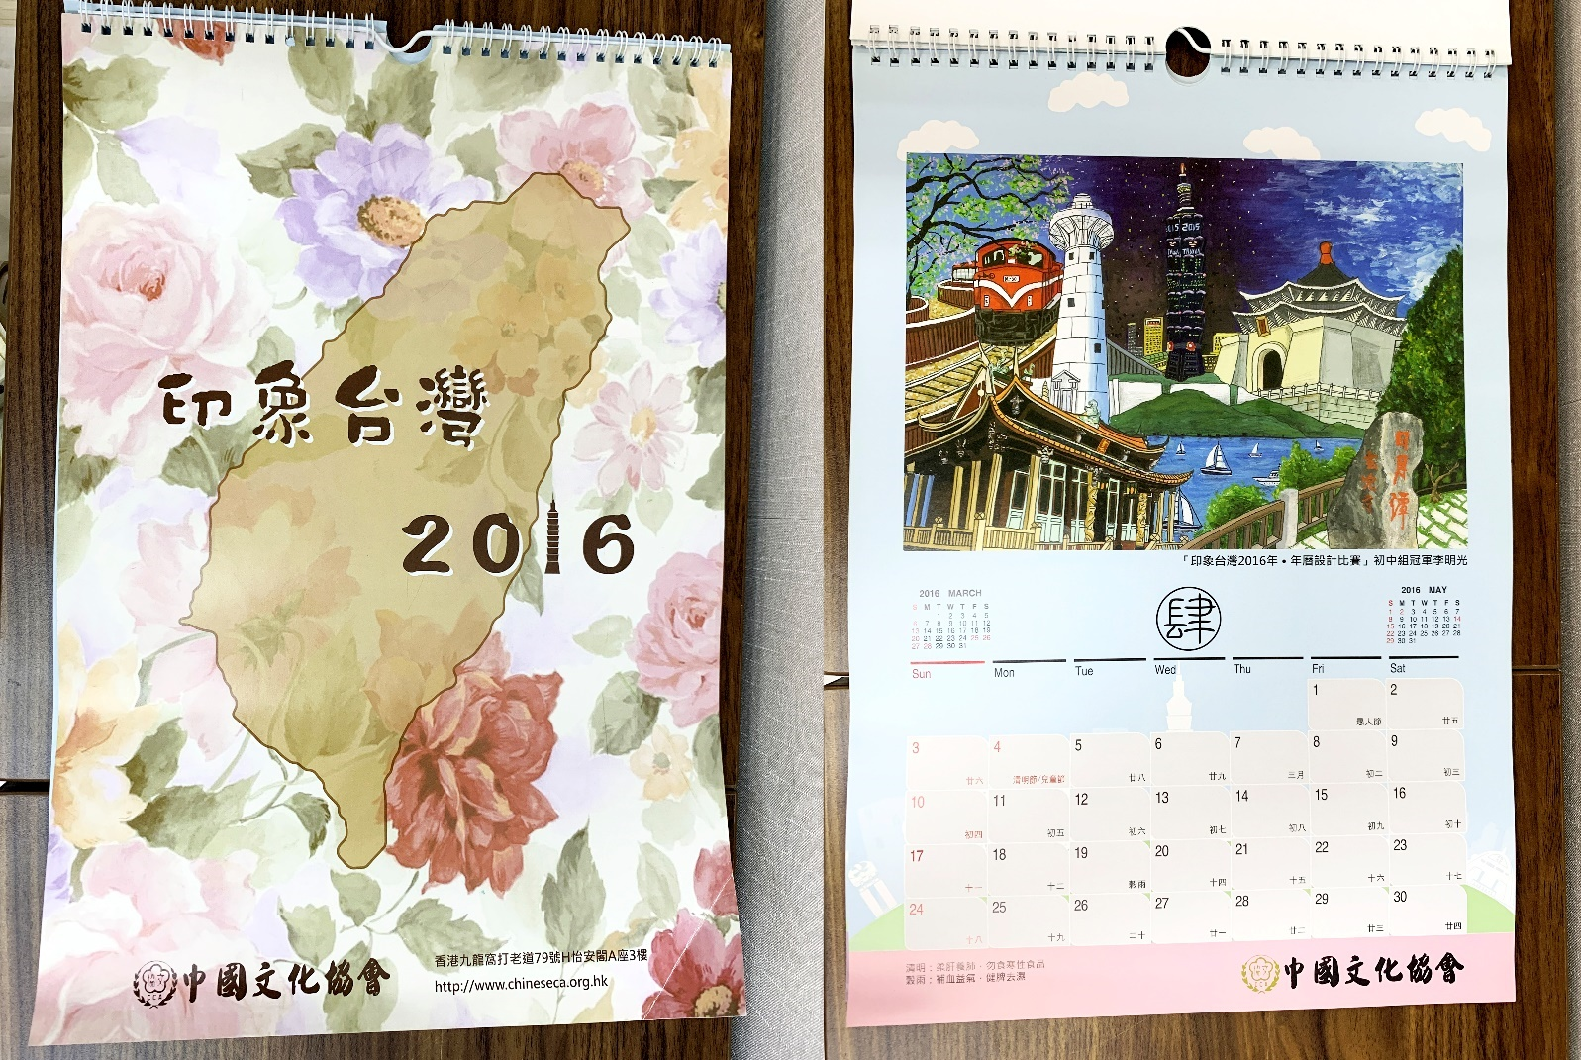

「印象台灣」T恤設計比賽得獎作品T恤 (兩款圖案，各黑白色)

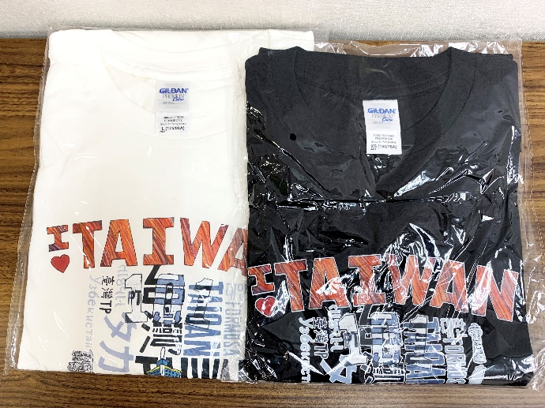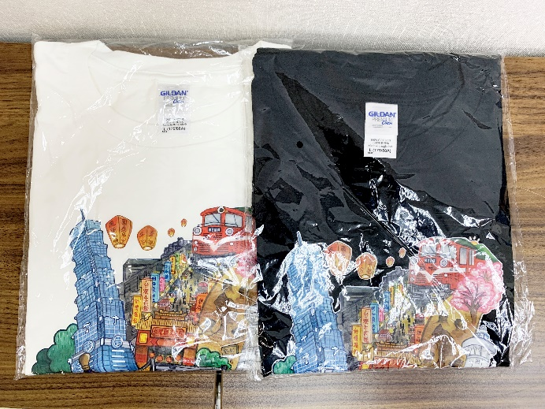
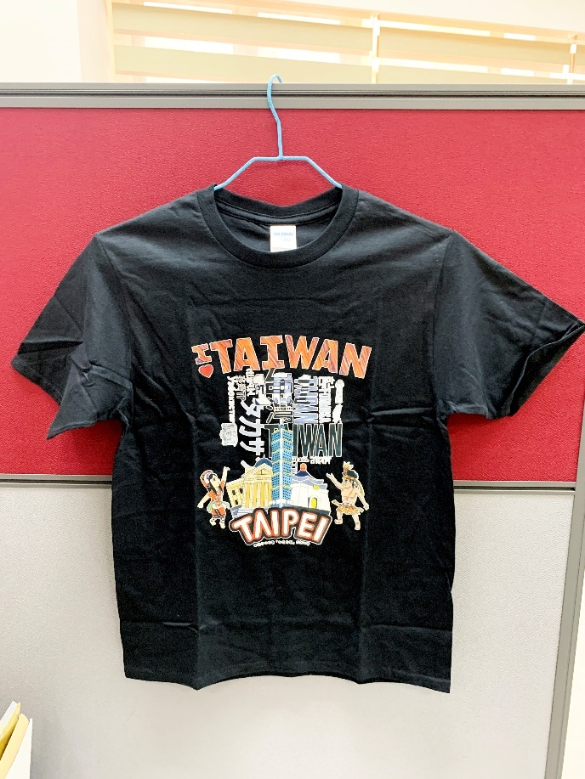
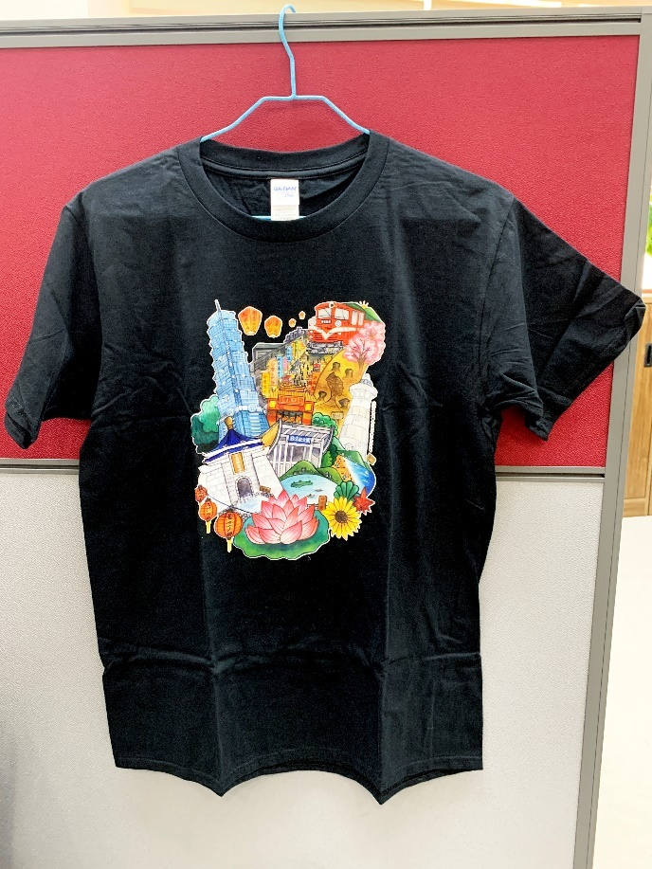

「印象台灣」八達通卡套設計比賽得獎作品八達通卡套
組別: 小學 / 初中 / 高中 / 公開
（每個兩款作品，雙面印刷)

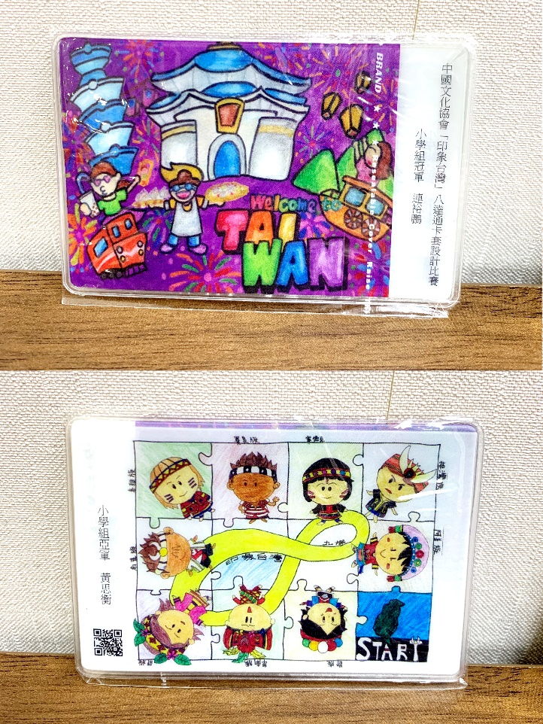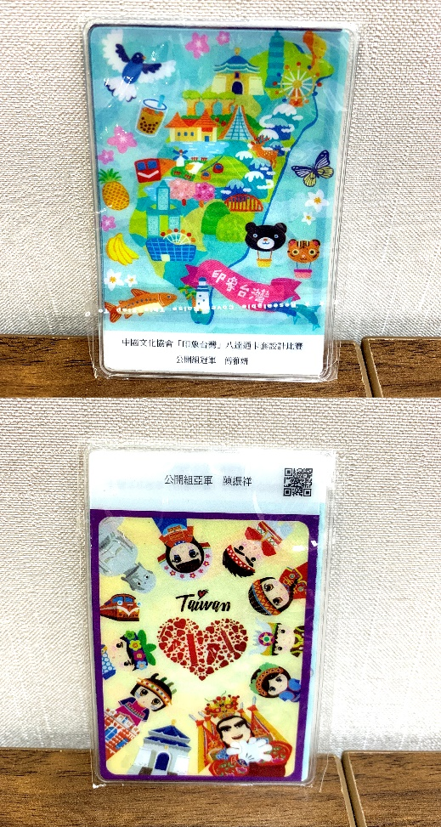
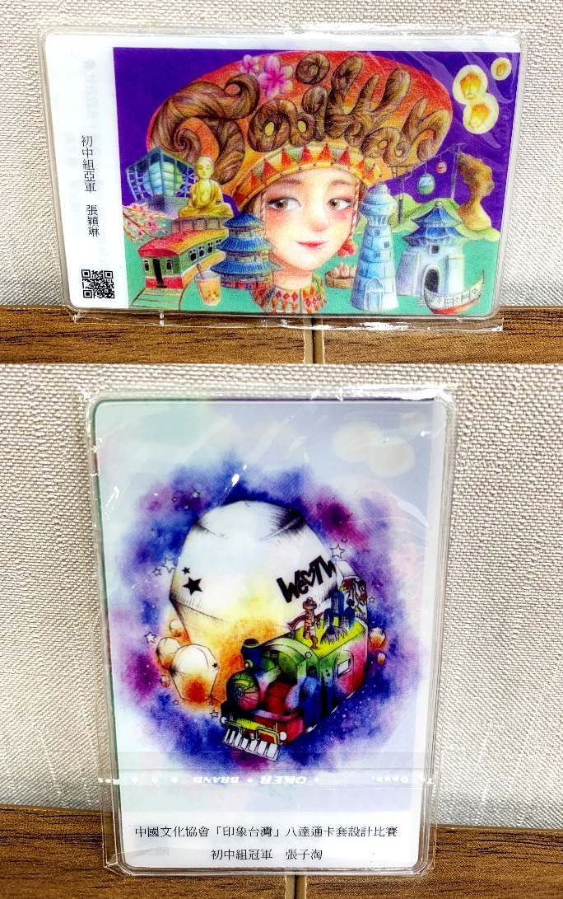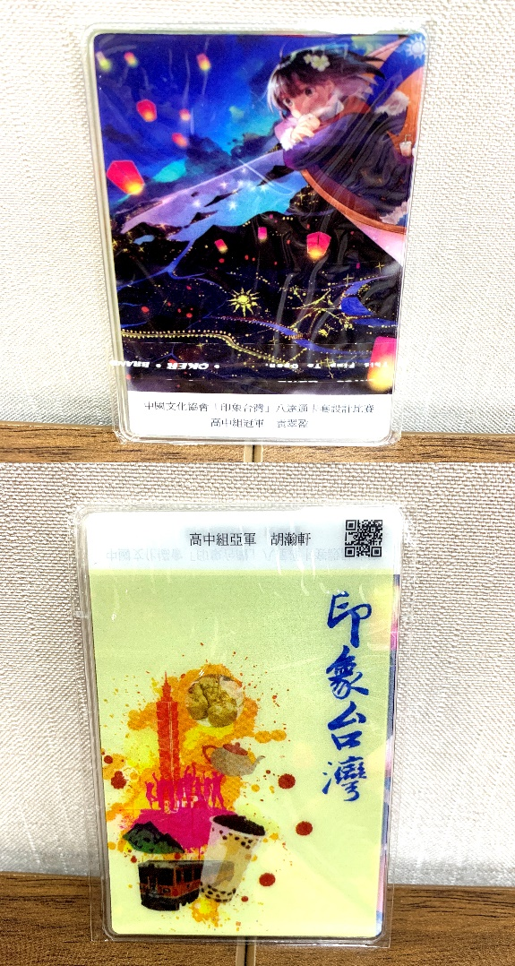
「印象台灣」行李牌設計比賽得獎作品行李牌

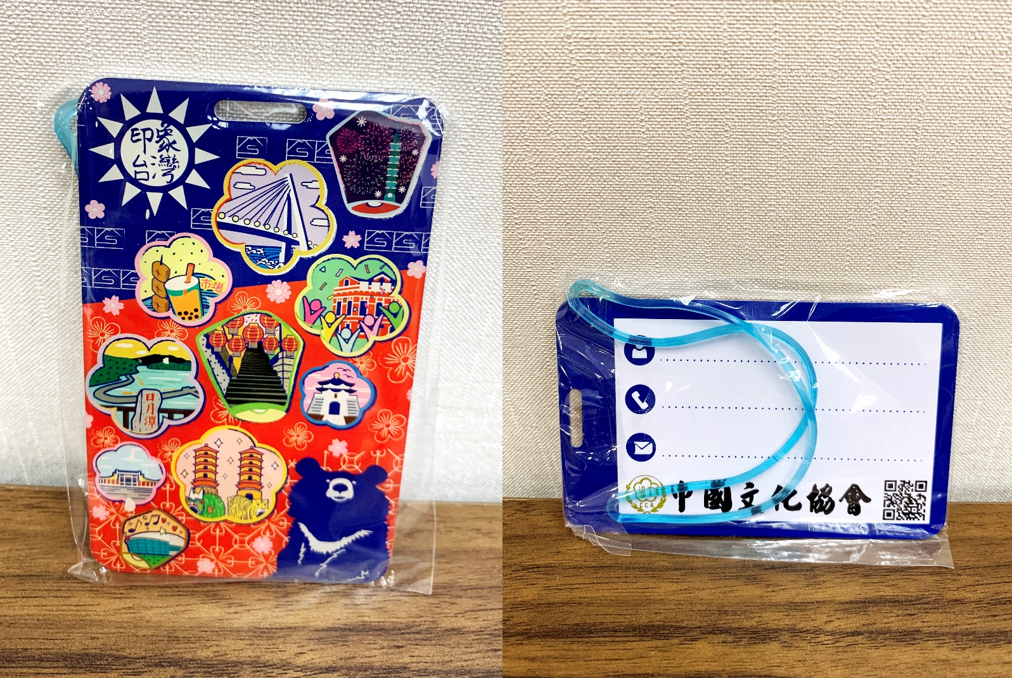

「印象台灣」斜背包設計比賽得獎作品斜背包(黑、白色)

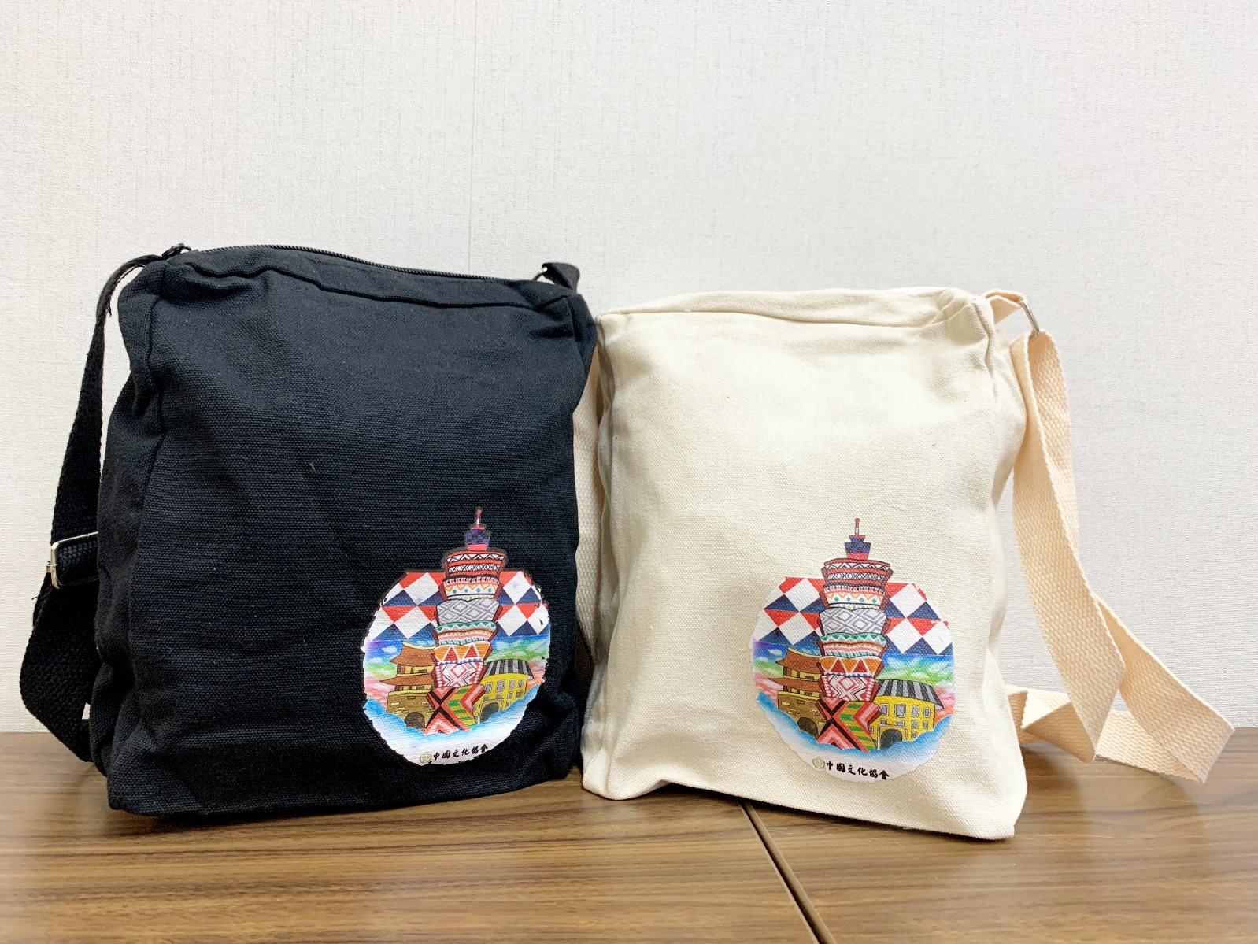

「印象台灣」徽章設計比賽得獎作品四款

